Stredná zdravotnícka škola Dolný Kubín
Ošetrovateľský štandard | ASISTENCIA PRI PREVÄZE SEPTICKEJ RANY

Charakteristika štandardu: | výukovýštandard výkonu
Cieľ: | - ošetriť ranu,  - podporiť hojenie rany,  - predísť ranovým komplikáciám,  - minimalizovať negatívne pocity pacienta v súvislosti s preväzom rany,  - dodržať aseptickú techniku počas výkonu.
Skupina starostlivosti: | pacienti s indikáciou s narušenou celistvosťou kože a podkožných štruktúr

Kritéria štruktúry
Š1 | Pracovníci: | lekár, sestra v spolupráci so žiakom – praktickou sestrou (PS)
Š2 | Prostredie: | izba pacienta, preväzovňa na lôžkovom oddelení
Š3 | Pomôcky: | na podnose alebo preväzovom stolíku:  sterilné chirurgické nástroje v kazete alebo vo fóliových obaloch - (peány, chirurgické nožnice, preväzové nožnice, pinzety, tampónové kliešte v tulci, sondy, chirurgické lyžičky, skalpely), sterilné drény (gumené, rukavicové, mulové), sterilný obväzový materiál (štvorce, tampóny, rolky v obaloch lukasterik / fólia+papier obal), obväzový materiál so špeciálnym zložením (napr. antiseptické obväzy, neadherentné obväzy, hydrogély, algináty, hydropolyméry), oplachové roztoky –fyziologický, Ringerov, Prontosan, antiseptické roztoky – napr. 10 % Betadine, 60 % alkohol, 3 % peroxid vodíka dezinfekčné roztoky, odmasťujúci roztok (benzín lekársky), sterilné masti, pasty, krémy, prášky, zásypy, ordinované lieky, hemostatiká (napr. Gelaspon), sterilné striekačky a ihly, sterilné rukavice, nesterilné rukavice, emitné misky, odpadové nádoby, náustenky, leukoplast, hydrofilové ovínadlá, náplasti, pružná sieťovina, elastické ovínadlá, transparentné fólie, drevené lopatky, nepremokavá podložka, štvorce buničiny, mäkká vata, kompresy, pásková miera / fólie na meranie veľkosti povrchu rany, pomôcky na výter z rany (sterilná vatová štetôčka + transportná pôda) a iné podľa potreby
Š4 | Dokumentácia: | zdravotná / ošetrovateľská dokumentácia – dekurz

Kritéria procesu
P1 | Žiak v spolupráci s lekárom oboznámi pacienta s výkonom, vysvetlí mu význam a postup preväzu.
P2 | Žiak pripraví podľa druhu rany na preväz potrebné pomôcky na preväzový stolík, ktorý postaví k ležadlu alebo posteli pacienta.
P3 | Žiak pripraví zdravotnú dokumentáciu pacienta (dekurz),
P4 | Žiak aplikuje p.p. na základe ordinácie lekára asi 30 min. pred plánovaným výkonom prostriedok na  zmiernenie bolesti, ak predpokladá bolestivú výmenu obväzu,
P5 | Žiak odporúča pacientovi použiť WC, aby sa nemuselo prerušiť preväzovanie rany.
P6 | U dieťaťa v prípade potreby zabezpečí prítomnosť blízkej osoby (matky).
P7 | Žiak prikryje ležadlo nepremokavou podložkou.
P8 | Lekár, sestra, žiak dodržiavajú počas celého výkonu a septický postup, pred a aj po výkone si hygienicky umyjú a vydezinfikujú ruky.
P9 | Na zabránenie infikovania tváre alebo rany použije ošetrujúci personál ústnu masku (infekcia sa šíri  vzduchom do okolia približne 50 cm od rany, ako aj kvapôčková infekcia od ošetrujúceho personálu prípade zápalu HDC prejavujúceho sa kašľom a kýchaním).
P10 | Žiak uvoľní blízke časti odevu, aby nebránil cirkulácii obehu
P11 | Žiak pomôže pacientovi zaujať vhodnú polohu prístupnú pre dôkladné ošetrenie rany, obnaží potrebnú časť tela, pričom dbá na zaistenie intimity pacienta.
P12 | Do blízkosti pacienta dá žiak dve emitné misky, jednu na odpadový materiál a druhú na použité nástroje.
P13 | Žiak si navlečie nesterilné rukavice, aby odstránil fixačnú, absorpčnú a kryciu vrstvu na rane. Pri preväze používa techniku bez dotyku (obväz rozstrihne preväzovými nožnicami v mieste oproti rane alebo bokom, staré obväzy sníme pomocou pinzety / peánu alebo v ochranných rukaviciach, odhodí ich do emitnej misky alebo do odpadového koša spolu s použitými rukavicami).  - ak je kontaktná vrstva veľmi zaschnutá, tak ju navlhčí fyziologickým roztokom / Ringerovým roztokom / peroxidom vodíka, kým sa od rany neoddelí,  - okolitú kožu očistí tampónom navlhčeným benzínom lekárskym od zvyškov náplasti,  - okolie rany v smere gravitácie kryje nepremokavou podložkou alebo štvorcami buničitej vaty,
P14 | Sestra / lekárposúdia ranu a proces hojenia – lokalizáciu, typ rany, stav rany, veľkosť povrchu rany, hĺbku, stav spodiny rany, stav okrajov a okolia rany, exudát, zápach, bolesť. Zistenia zapíšu do dokumentácie.
P15 | Pri prvom preväze rany alebo pri zhoršení celkového stavu (výskyt hnisavého exudátu, neobjasnená príčina horúčky, zapálené, bolestivé, opuchnuté okolie rany), ak ordinuje lekár odobratie výteru z rany, tak žiak asistuje pri jeho odbere a následne sa postará o jeho odoslanie na bakteriologické vyšetrenie kultivácie a citlivosti na ATB.
P16 | Žiak na požiadanie podá lekárovi/sestre sterilné rukavice, asistuje pri ich navlečení,
P17 | Žiak podá lekárovi /sestre sterilný peán a sterilné tampóny na toaletu rany, pri každom ťahu podá vždy nový sterilný tampón. Postupujú podľa obrázku smerom do rany.  - ak má pacient drén, tak sa čistí až po toalete rany, kruhovým spôsobom od miesta drenáže smerom von, na každé utretie podá PS vždy nový sterilný tampón, v čistení sa pokračuje až do úplného odstránenia vytekajúceho sekrétu, aby okolie drénu ostalo suché,  - ak je potrebné odstrániť stehy, tak na požiadanie podá lekárovi/sestre žiak peán a chirurgické nožnice,  - ak je potrebné na ranu priložiť mastný tyl, tak žiak otvára kazetu tak, aby neznesterilnil jej vrchnák a obsah a na mastný tyl použije osobitné sterilné chirurgické nožnice a pinzetu/peán, ktorým podá potrebnú veľkosť mastného tylu lekárovi / sestre (na nožnice a pinzetu použije malý tulec).
P18 | Pri preväze asistuje žiak čistými rukami lekárovi alebo sestre, tak aby neporušil sterilitu:  - tampónovými kliešťami sa nesmie dotknúť okraja tulca alebo inej nesterilnej plochy, inak sa považujú za nesterilné a musia sa vymeniť,  - obväzový materiál vyberá z obalov kliešťami,  - sterilné nástroje z kazety vyberá tampónovými kliešťami,  - lukasterikové alebo fóliové obaly so sterilným materiálom otvára strihaním alebo zlúpnutím v smere šípky na obale,  - ak sú nástroje vo fóliovom obale, tak ich odstrihne/rozlúpne a vystrčí nástroj úchopovou časťou, aby si ho mohol lekár/sestra chytiť,  - ak polieva sterilný tampón dezinfekčným roztokom, tak fľašudrží správnym spôsobom a leje z výšky aspoň 10 cm nad tampónom, tak aby tampón nebol úplne presiaknutý, prvý prúd odleje do emitnej misky,  - nad otvorenou kazetou alebo obalom zbytočne nerozpráva a nekašle, aby nekontaminoval jeho obsah,  - sterilné kazety alebo obaly ihneď dôkladne uzavrie,  - materiál, ktorý sa nepoužil, už naspäť neodkladá do kazety alebo do obalu,  - počas výkonu udržiava žiak s pacientom slovný a zrakový kontakt, chráni ho pred pohľadom na ranu a odpadový materiál.
P19 | Na ranu prikladá peánom kryciu vrstvu obväzu smerom od stredu von, rozmery krytia by mali  byť také, aby presahovali ranu minimálne o 2 cm.
P20 | Lekár / sestra si stiahnu dolu rukavice.
P21 | Ak z rany vyteká sekrét, tak na kryciu vrstvu prikladá PS absorpčnú vrstvu na ich odvádzanie, je tvorená  sterilným mulom buď suchým, alebo navlhčeným ordinovaným roztokom/masťou, prípadne netkaná  textília, mäkká vata / buničina.
P22 | Aby krytie na rane držalo / neskĺzlo, neposunulo sa, tak naň žiak priloží fixačnú vrstvu, napr. ovínadlo / Pruban / dlaha / elastická bandáž / náplasť / transparentná fólia.
P23 | Žiak, lekár, sestra vykonajú hygienické umývanie a dezinfekciu rúk.
P24 | Žiak poučí pacienta o ďalšom režime,  - ukáže mu, ako si má chrániť ranu pri pohybe, vstávaní, kýchaní, kašľaní (dlaň ruky, alebo vankúš priložiť na ranu),  - PS upozorní pacienta, aby si ranu svojvoľne neodliepal, nedostýkal sa jej rukami,  - PS poučí pacienta, aby pri výskyte komplikácií (zvýšená telesná teplota, bolesť, presakovanie sekrétu cez krytie) informoval ošetrujúci personál,  - v prípade komplikácií hojenia rany PS informuje lekára/sestru.
P25 | Žiak upraví polohu pacienta, p.p. mu pomôže sa obliecť, obuť sa / oblečie pacienta.
P26 | Žiak znehodnotí použitý jednorazový materiál.
P27 | Žiak použité nástroje ponorí do vopred pripraveného dezinfekčného roztoku na predpísaný expozičný čas, následne mechanicky očistí,opakovane dezinfikuje ponorením a pripraví ich na sterilizáciu.
P28 | Žiak zaznamená informácie o preväze rany do ošetrovateľskej dokumentácie.
P29 | Žiak sleduje celkový stav pacienta i obväzu.

Kritéria výsledku
V1 | Pacient je oboznámený s významom a postupom pri výkone.
V2 | Pacient má zabezpečené vhodné prostredie počas celého výkonu.
V3 | Pacient má vykonaný preväz septickej rany predpísaným spôsobom
V4 | Pacient má previazanú ranu v stanovených intervaloch.
V5 | Pacient je poučený o následnom ošetrovaní rany.
V6 | Pacient pozná príznaky komplikácií hojenia rany.
V7 | V dokumentácii pacienta sú zaznamenané údaje súvisiace s ošetrením rany.

Obrázok 1Ukážka uchopenia tampónu peánom správne a nesprávne

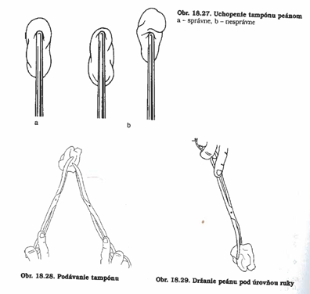

Obrázok 2Ukážka čistenia septickej rany a jej okolia čistenia aseptickej rany a jej okolia na porovnanie

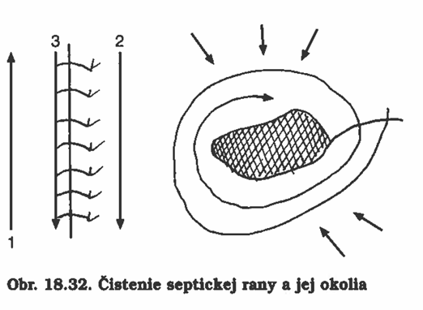
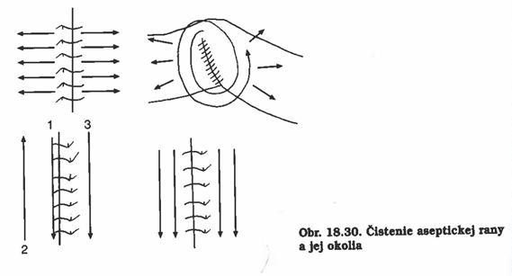
Obrázok 3Ukážka čistenia okolia drenážneho miesta

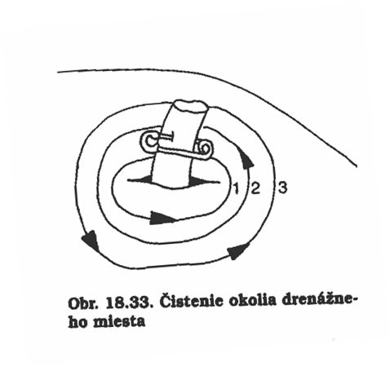
Obrázok 4Ukážka fixácie obväzu náplasťou
